－今号の目次－

- 「地域における保育所・保育士等の在り方に関する検討会」取りまとめが公表される（厚生労働省） １
- 「医療介護福祉保育職等の人材の円滑な確保を考える議員連盟」総会に出席 3
- 中央教育審議会 初等中等教育分科会 「幼児教育と小学校教育の架け橋特別委員会」（第５回）が開催される（文部科学省）
-----------------------------------------------------------------------------------------------------------------------------------------
◆ 「地域における保育所・保育士等の在り方に関する検討会」取りまとめが公表される（厚生労働省）

令和3年12月20日、「地域における保育所・保育士等の在り方に関する検討会」（厚生労働省）の取りまとめが公表されました。本検討会には本会より森田信司副会長が参画し、発言してきました。
本ニュースで既報のとおり、取りまとめでは、下記の4つの論点に対し、「取組に向けての検討を速やかに開始すべきもの」と「中長期的な課題として検討すべきもの又は今後の方向性に関するもの」の2つの視点から、具体的な取り組みの在り方や今後の施策の方向性がまとめられています。
取りまとめ における4つの論点
- 人口減少地域等における保育所の在り方
- 多様なニーズを抱えた保護者・子どもへの支援
- 保育所・保育士等による地域の子育て支援
- 保育士の確保・資質向上等
最終回となった第8回検討会（12/3）で構成員からの意見のあった内容の修正が行われるとともに、「おわりに」が加筆されています。
第8回検討会において、森田副会長から発言した「主任保育士専任加算の要件の見直しについても早期実現に向けた検討としていただきたい」「配置基準や研修を受ける機会づくりなど、研修を受けることのできる体制づくりをお願いしたい」（全保協ニュース21-30参照）の2点についても、下記のとおり加筆がされています（赤字部分が最終とりまとめで加筆された箇所）。
（３）保育所・保育士等による地域の子育て支援
②中長期的な課題として検討すべきもの又は今後の方向性に関するもの
ⅰ）保育所・保育士等による地域支援
○ 上記の子育て支援機能の強化に当たっての財政的な支援について、公定価格上の既存の評価の仕組みである主任保育士専任加算については、例えば人口減少地域では、乳児の数が少ない、あるいは年によっては乳児がそもそも誕生していないなど、要件の充足が困難となっていることを踏まえ、その要件の在り方について、見直しを行うことや、人口減少地域においても柔軟に地域子育て支援拠点事業や利用者支援事業などの各種事業に取り組めるような事業の在り方について、早期実現に向けて必要な財源の確保とともに検討することが必要である。

（４）保育士の確保・資質向上等
②中長期的な課題として検討すべきもの又は今後の方向性に関するもの
ⅱ）保育士等の資質向上
- 研修の機会の確保に当たっては、保育士等の業務状況等を踏まえ、オンライン化により実施することなども含め、保育士等が無理なく受講できるような環境を整備するなど実効性のあるものとなるよう努める必要がある。

「おわりに」では、「政府に対しては、今後の保育施策を検討するに当たって」、本取りまとめで示した「内容やその方向性を踏まえて施策展開すること」を求めています。
また、「課題を解決・実現するためにも、現行の職員配置基準と実態との検証・評価と見直しなど」、「従来から指摘されてきた課題について」検討する必要があることにも言及しています。
「取りまとめ」については下記URLをご確認ください。
■ 厚生労働省 > 政策について > 審議会・研究会等 > 子ども家庭局が実施する検討会等 > 地域における保育所・保育士等の在り方に関する検討会
https://www.mhlw.go.jp/stf/shingi/newpage_00030.html

◆ 「医療介護福祉保育職等の人材の円滑な確保を考える議員連盟」総会に出席

令和3年12月16日、医療介護福祉保育職等の人材の円滑な確保を考える議員連盟（会長：根本 匠自民党衆議院議員）が開催され、保育三団体協議会（本会、日本保育協会、全国私立保育連盟）として、本会から森田信司副会長が出席しました。
総会では、厚生労働省職業安定局から「医療・介護・保育分野における適正な有料職業紹介事業者の認定制度」について、厚生労働省政策統括官から「公的価格の見直し」について説明があり、意見交換が行われました。
保育三団体からは幹事団体である本会の森田副会長が意見表明を行い、有料職業紹介者の認定制度については、有料職業紹介事業は高額な紹介手数料、早期退職・離職等のミスマッチが課題であり、認定制度により適正な有料職業紹介事業者の情報が得られることを評価しつつ、対象職種の保育教諭、調理員、看護師等への拡大、公共職業安定所や保育士・保育所支援センターなど公的機関の充実等を要望しました。
また、公的価格の見直しについては、保育士等の処遇改善が図られることに感謝の意を表し、処遇改善はすべての職員を対象に一時的なものでなく恒久的な措置とすること、保育の質の向上のための配置基準の見直し等を要望しました。
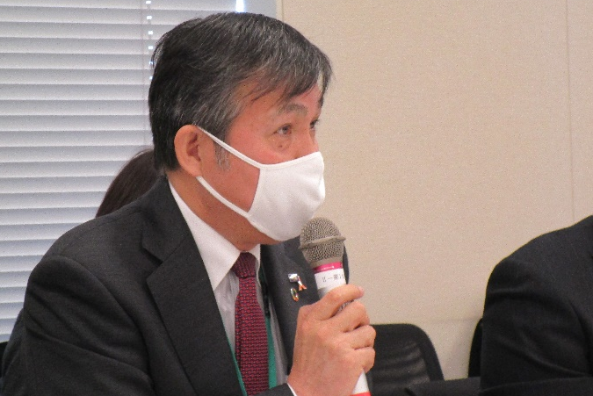

意見表明を行う森田信司 副会長

◆ 中央教育審議会 初等中等教育分科会 「幼児教育と小学校教育の架け橋特別委員会」（第５回）が開催される（文部科学省）

第5回「幼児教育と小学校教育の架け橋特別委員会」が12月15日に開催されました。
この委員会は、「全保協ニュースNo.21-11」で既報のとおり、経済財政諮問会議（第6回、令和3年5月14日）において、文部科学大臣が公表した「幼児教育スタートプラン」（すべての子どもが格差なく質の高い学びへ接続する観点から、好奇心や粘り強さなどの非認知能力を幼児期に身につける機会の提供など、すべての5歳児の生活・学習基盤を保障する幼保小の架け橋プログラムの推進等）の検討に向け、設置されたものです。
第5回委員会では、これまでに3回行われた検討チームでの検討に基づく「架け橋プログラム」のイメージについて説明され、委員による協議が行われました。
「架け橋プログラム」の取り組みは、来年度から3か年程度を念頭に、モデル地域における先進事例の開発・実践と、全国的な架け橋期の教育の充実を並行して集中的に推進することとしています。
モデル地域では、5歳児～小学校1年生（架け橋期。0～18歳の学びの連続性に配慮）を対象にし、保育所、認定こども園、幼稚園、小学校、教育委員会等や研修に関わる大学・団体などから構成されるカリキュラム開発会議を設置。カリキュラム開発会議において、中央教育審議会の議論をもとに作成された架け橋期のカリキュラムと教育方法の手引きや参考にカリキュラムを開発するとしています。そのうえで、モデル地域内の園・小学校において、架け橋期のカリキュラムを踏まえつつ教育課程・保育計画を編成・実施することとしています。
【架け橋プログラムのねらい】
- 幼児期から児童期の発達を見通しつつ、５歳児のカリキュラムとスタートカリキュラムを一体的に捉え、地域の幼児教育と小学校教育（低学年）の関係者が連携して、カリキュラム・教育方法の充実・改善にあたることを推進
- モデル地域での実践を踏まえ、３要領・指針、特に「幼児期の終わりまでに育ってほしい姿」の正しい理解を促し、教育方法の改善に生かしていくことができる手立てを普及（例：手引きや教材等の開発）
- 接続期に保育者が行っている環境の構成や子供への関わり方に関する工夫を見える化し、家庭や地域にも普及
- 幼児期・接続期の教育の質保障のための枠組みを構築し、データに基づくカリキュラム・教育方法の改善を促進

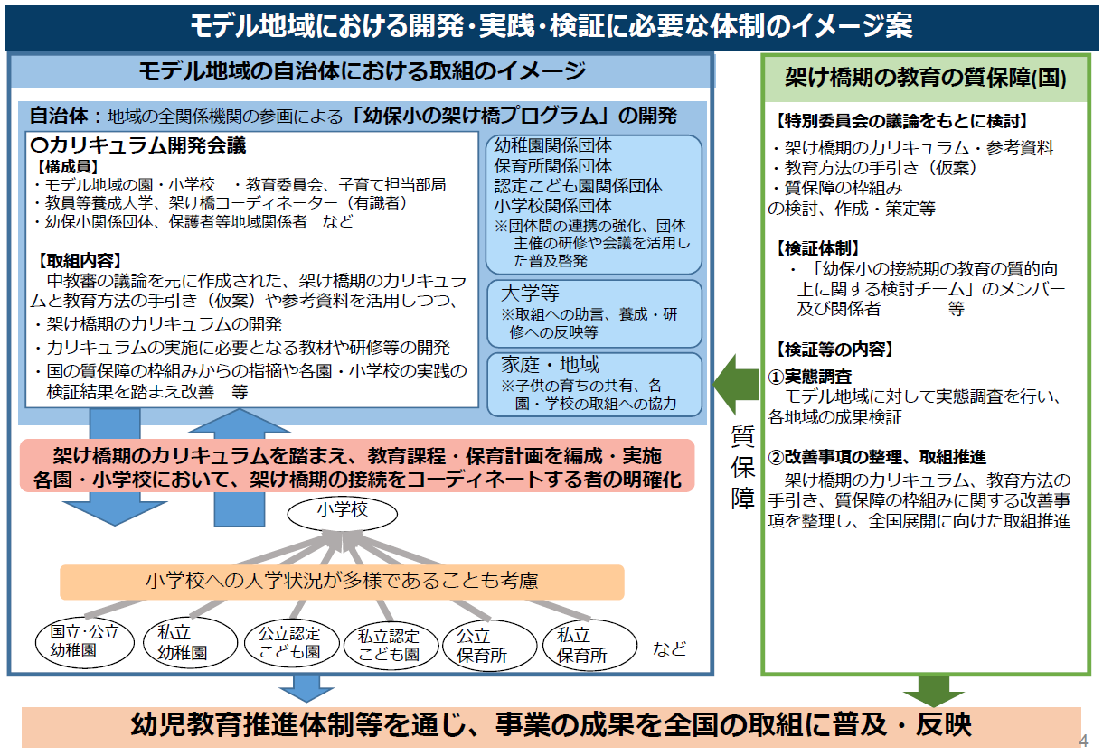
委員からの意見（全保協事務局抜粋・要約）
  - 各自治体でカリキュラムの開発する際の留意点として、遊びと学びのプロセスについて、子どもの思いを大事にしてほしい。主体的、対話的な学びの大事さを伝える必要があるが、子どもの姿、思いなどがこぼれた資料が多い。
  - モデル地域は規模など、バリエーション豊かにさまざまな地域としてほしい。同時にモデル地域だけでなく、全国でやるんだという強いメッセージが必要。と同時に、架け橋期だけでなく、0～18歳の育ちを考えたものだというイメージを伝えてほしい。
  - 架け橋期という5歳、1年生に限定するのではなく、小学校全体をカリキュラムの対象にすべきではないか。架け橋期に限定とすると、小学校に慣れるということが目的になってしまう可能性があるのではないか。
  - 同じ子どもを見ていても、保育士と教師では見方が全然違う。研修においては、そういう違いをしっかりと理解するということを含めてほしい。小学校教育が幼児教育に学んでほしい面が多くある。
  - 新たに始まることに関して学校現場は負担感を感じてしまう。今すでにある仕組み等をアレンジしてやっていけるという事例が示されると取り組みやすいのではないか。
今後、出された意見を踏まえて検討チームでの議論が行われ、次回委員会が開催される予定です。資料等は下記ホームページをご確認ください。
■文部科学省トップページ ＞ 政策・審議会 ＞ 審議会情報 ＞ 中央教育審議会 ＞ 初等中等教育分科会 ＞ 幼児教育と小学校教育の架け橋特別委員会
https://www.mext.go.jp/b_menu/shingi/chukyo/chukyo3/086/index.html

